“图书馆故事随手拍”创意微视频大赛通知

各支中心：
推广工程于4.23世界读书日期间启动了“图书馆故事随手拍”创意微视频大赛。现大赛《活动通知》和《作品报送方式及要求》已经更新，请查看4.23专题页面中的微视频大赛板块。请各馆积极参加比赛，并组织本地区参赛读者按要求报送作品。
专题页面地址：http://www.ndlib.cn/wrd2014/
“图书馆故事随手拍”创意微视频大赛公告：
http://www.ndlib.cn/wrd2014/wsp/201404/t20140422_83788.htm

附件：作品报送方式及要求

数字图书馆推广工程办公室
2014年6月3日

附件：
“图书馆故事随手拍”创意微视频大赛
参赛作品报送方式及要求

本次大赛参赛者可通过网盘（推荐百度网盘）、邮箱（推荐QQ大附件）等方式将参赛作品报送至大赛官方邮箱：“tggcxc@nlc.gov.cn”。
参赛者报送参赛作品时，需将视频文件名设为参赛作品名称，并简要介绍作品情况，同时注明参赛者的姓名、联系电话或邮箱。
现以百度网盘、QQ大附件为例说明作品报送方式及要求。
一、百度网盘报送
（一）注册百度网盘
1、进入百度网盘主页（网址：http://pan.baidu.com）；
2、点击主页右侧的“立即注册百度帐号”，进入注册页面；
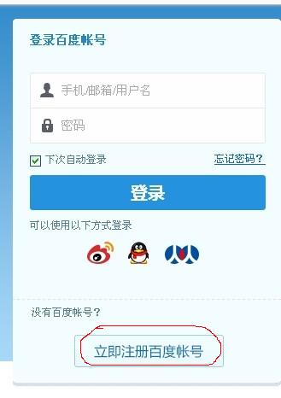
3、在注册页面，根据提示信息填写手机/邮箱号、登录密码、验证码，点击“注册”；
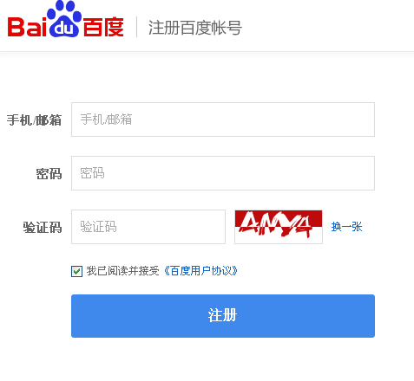
4、系统会跳转至以下页面，请点击“立即进入邮箱”，进入注册时所填写的邮箱查看帐号激活邮件，点击邮件中的激活链接即可注册成功，并进入“百度网盘”个人主页。

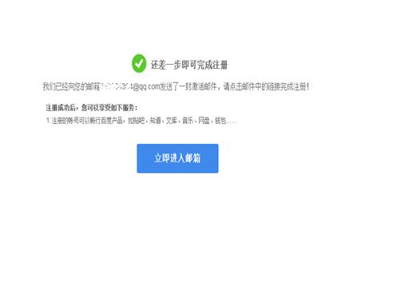
（二）使用百度网盘报送作品
1、登录百度网盘个人主页，在“网盘”界面下点击“上传”按钮，选择需要上传的参赛作品(注：文件名必须为参赛作品名称)。上传完成后，页面下方会显示“上传完成”。
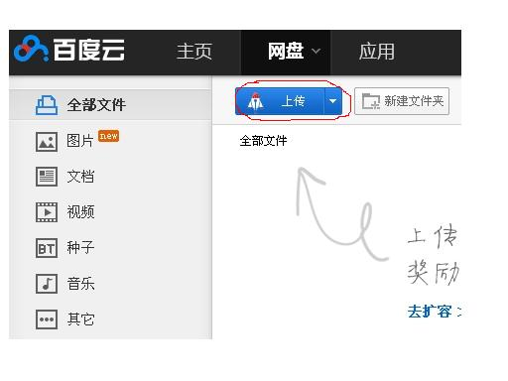
2、在文件列表中勾选完成上传的视频，点击上方的“分享”按钮。

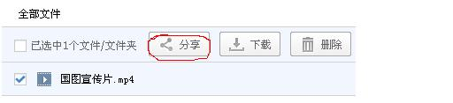
3、在列举的分享方式中选择“发到邮件”；在“请输入或选择邮件地址”文本框中填写大赛官方邮箱：“tggcxc@nlc.gov.cn”；在邮件内容文本框内依次填写“参赛作品名称、参赛作品简介、参赛者姓名、联系电话或邮箱”；点击右下方“分享”按钮，完成作品报送。
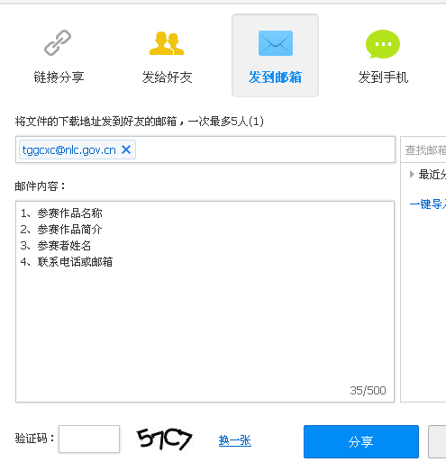

二、QQ邮箱大附件报送
1、登录QQ邮箱选择“写信”，在收件人文本框中输入大赛官方邮箱：“tggcxc@nlc.gov.cn”；
2、邮件主题为：“图书馆故事随手拍” 创意微视频大赛+参赛作品名称；
3、点击主题下方的 “超大附件”按钮，上传作品(注：文件名必须为参赛作品名称)；
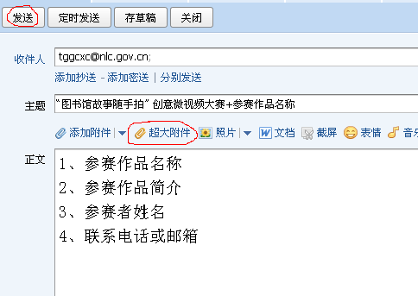
4、在正文文本框内依次填写“参赛作品名称、参赛作品简介、参赛者姓名、联系电话或邮箱”；
5、点击“发送”按钮，完成作品报送。

